Tutoriel pour la construction d’un diaporama par les élèves :

Etape 1 : choisissez le type de présentation :
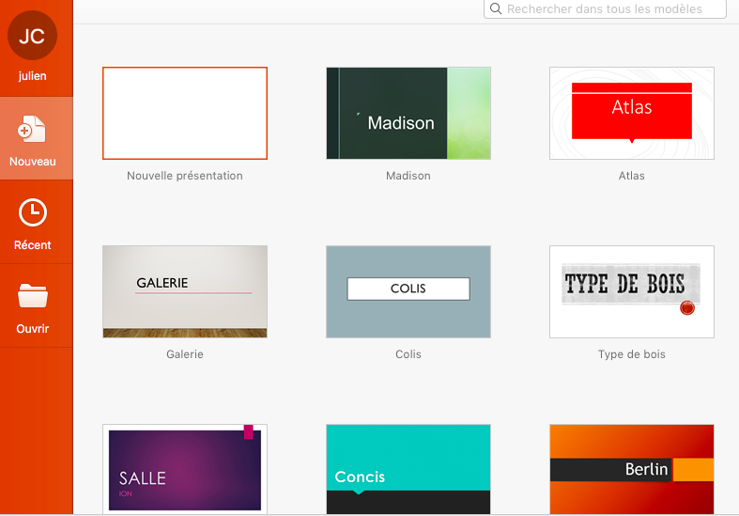
Conseil : éviter les fonds trop sombres.

Etape 2 : choisir un titre en diapo n°1 :

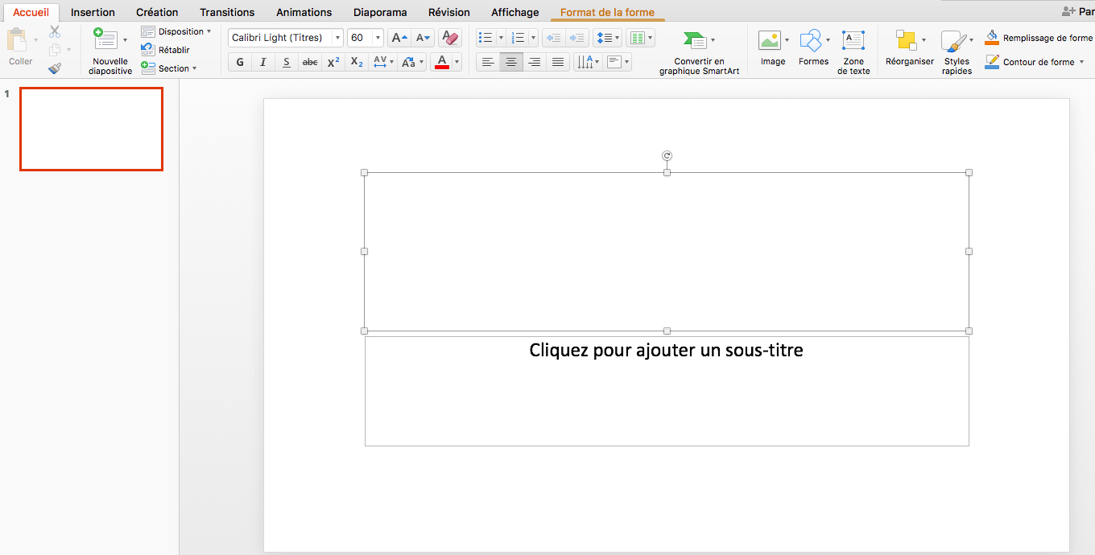
Conseils :
- Cliquer sur la zone de texte pour écrire.
- Choisir une police claire et aérée.
- Noter noms, prénoms et classe.
- Vous pouvez modifier ensuite la couleur du texte, la taille de la police, à l’aide de la barre d’outils qui se situe dans l’onglet « Accueil » en haut à droite.

Etape 3 : insérer une image :

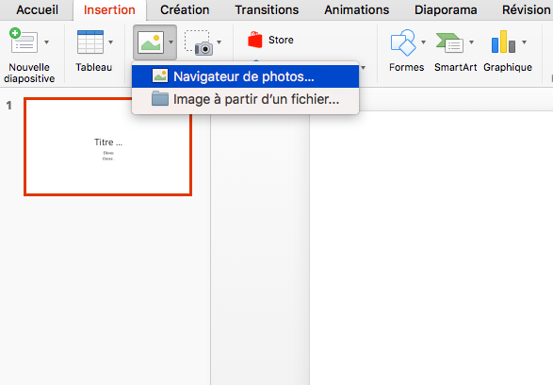
Conseil : enregistrer préalablement les photos et images sur l’ordinateur.

Etape 4 : créer de nouvelles diapos :

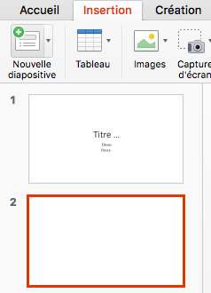
Conseil : vous pouvez également faire « clic droit » sous les diapos et choisir l’onglet « nouvelle diapo » :
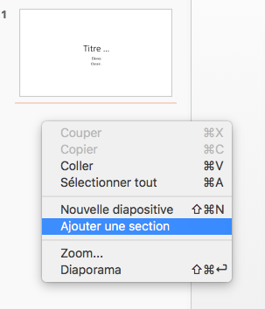

Etape 5 : Choix de la disposition de la diapo :

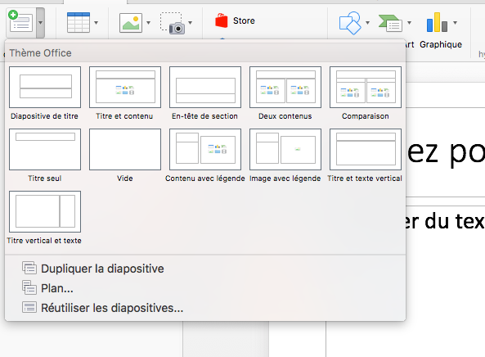

Conseils :
- Le choix de la disposition dépend de ce que vous voulez y mettre.
- Choisir par exemple la disposition « vide » si vous ne souhaitez mettre qu’une image dans la diapo.

Etape 6 : insérer une nouvelle zone de texte dans une diapo :

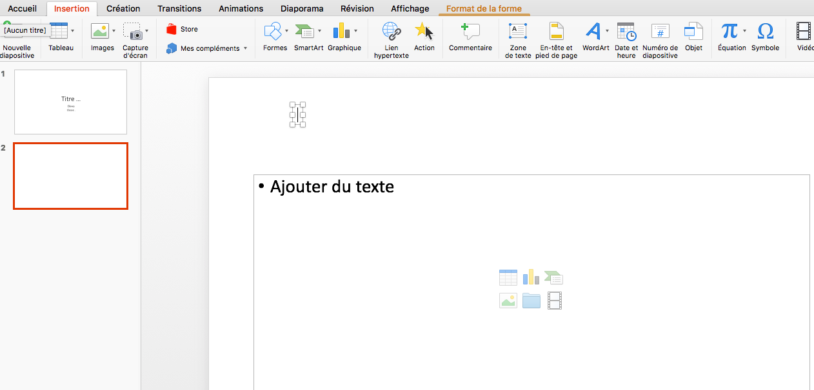

Pour créer une zone de texte aléatoire comme ici, il faut double-cliquer sur une zone hors du cadre.

Conseil : très utile pour créer une légende sous une image ou pour rajouter du texte.

A vous de jouer !

